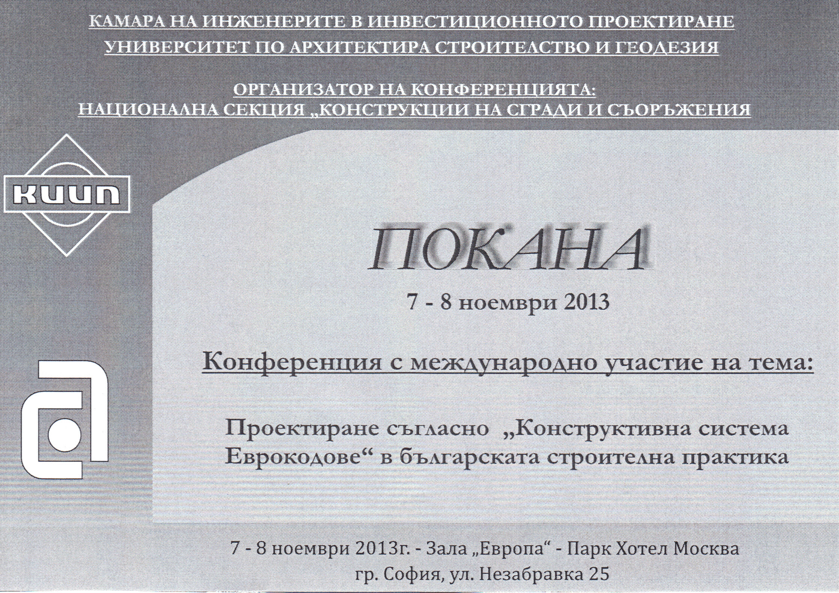

УВАЖАЕМИ КОЛЕГИ !

Ръководството на НПС КСС кани всички свои членове да присъстват на Конференцията. Записване в Регионалните колегии до 31.10.2013 г.

15.10.2013 г.
ПРЕДСЕДАТЕЛ НПС КСС
инж. Пл. Попов

